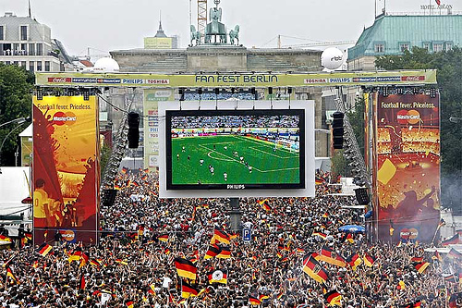
In deze opdracht wordt het onderdeel ‘Kennis van land en volk’ (Landeskunde) gecombineerd met de vaardigheden lezen en spreken. In vwo-4 heb je bij het project ‘Bundesländer’ de eerste stappen gezet bij het verzamelen en verwerken van informatie en het geven van een Duitstalige presentatie.
In dit project worden deze vaardigheden uitgebreid en naar een hoger niveau getild. In vwo-6 komt het geven van mondelinge presentatie terug in het PTA, namelijk het schoolexamen spreekvaardigheid. Bij deze opdracht ga je in groepsverband aan de hand van Duitstalige bronnen op onderzoek naar informatie over een thema’s die te maken hebben met het land Duitsland en de Duitse samenleving. Aan het eind van de opdracht dien je de onderstaande doelen bereikt te hebben.
Doelen
- Ik kan Duitstalige informatie op ERK B1-B2 niveau lezen, begrijpen en verwerken.
- Ik kan gevonden Duitstalige informatie in een multimediale powerpoint- presentatie verwerken.
- Ik kan in het Duits aan de hand van trefwoorden mondeling op ERK B2- niveau een algemeen thema presenteren.

Opdrachtinstructie
- Vorm een groep van drie tot maximaal 4 leerlingen.
- Geef via de elo d.m.v. een reactie op het projectbericht bij ‘Nieuws’ de namen van de groepsleden
en het gekozen thema door. Er mogen geen doubleurs zijn. Wie het eerste reageert, heeft de
eerste keus. Zorg daarom dat je altijd een of meerdere alternatieven hebt. In de groep zijn er vier
taken te verdelen: de voorzitter, tijdbewaker, vragensteller en werkplaatsbeheerder. Geef bij de
reactie aan wie welke taak op zich neemt.
De onderstaande thema’s kunnen gekozen worden:
- Gastronomie - Politik
- Natur und Umwelt - Sport und Gesundheit
- Wirtschaft und Industrie - Kunst und Literatur
- Film und Fernsehen - Deutschland in Europa
- Musik und Radio - Deutschlands Metropolen
- Schule und Universität - Wer sind die Deutschen anno 2011?
De thema’s zijn relatief gezien breed interpreteerbaar. Zorg dat je het thema niet te breed maakt, waardoor de kans groot is dat het oppervlakkig wordt. Zorg voor diepgang!
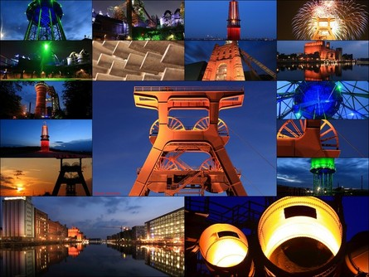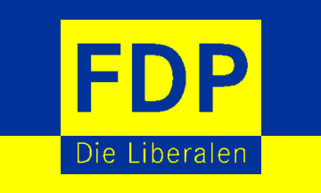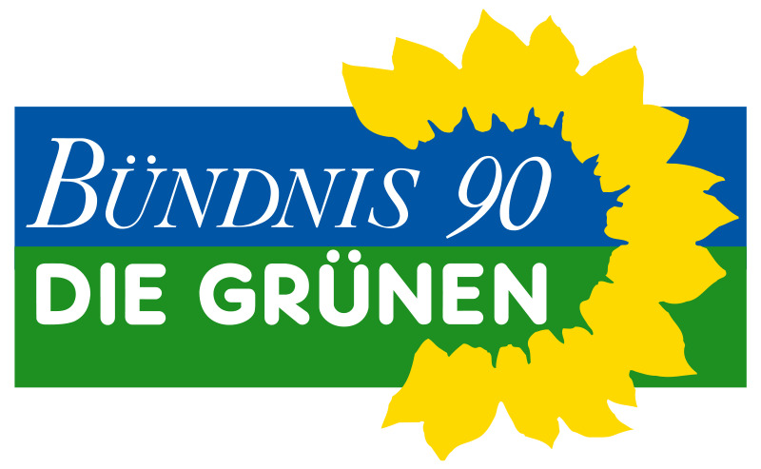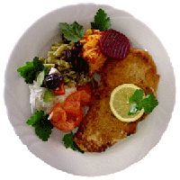
- Maak gebruik van minimaal 3 Duitstalige bronnen. Eén verplichte bron is fluter.de .
De bronvermelding komt terug in de presentatie.
- Voor elke groep wordt er een werkplaats op de elo aangemaakt. Zorg dat te allen tijde alle
informatie hier zichtbaar is. De werkplaatsbeheerder draagt zorg voor een overzichtelijk geheel.
- Verwerk de gevonden informatie in een(powerpoint-) presentatie. Zorg dat de informatie ook
visueel ondersteund kan worden door functionele plaatjes, foto’s of filmpjes.
- Lees ter voorbereiding op de website www.erk.nl/leerling/candostellingen/ de niveaubeschrijving-
en die de spreekvaardigheideisen van de presentatie laten zien.
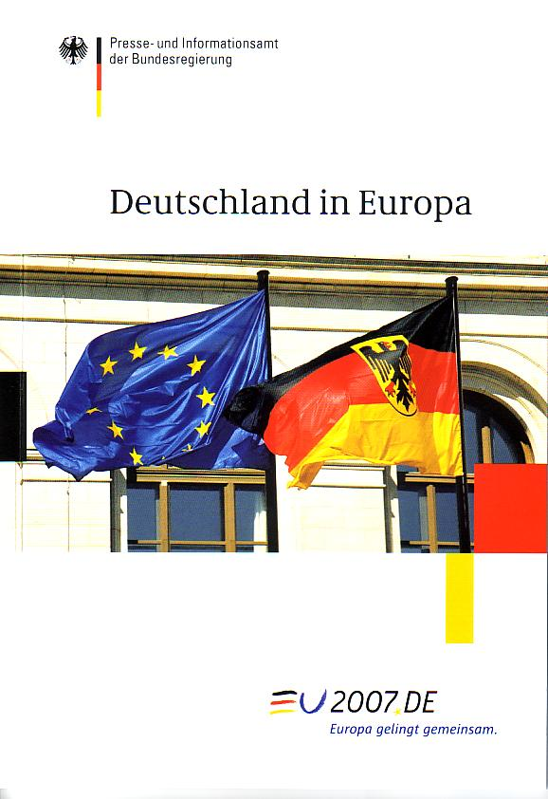
Aanwijzingen voor de presentatie
- De powerpoint- presentatie duurt 8 tot maximaal 11 minuten
- De voertaal van de presentatie is (alleen!) Duits.
- Verdeel de spreektijd gelijk over de groepsleden.
- Er zijn géén bladen met trefwoorden toegestaan.
- Het gebruik van powerpoint moet ondersteunend zijn voor de gehele presentatie.

Beoordeling
De beoordeling van de presentatie geschiedt d.m.v. een cijfer met weging 10. Op de elo vind je de concrete criteria. Bij vragen, neem contact op met de docent.
